Inventory Optimization: Optimize inventory to reduce excess storage and rental costs by predicting the ADD per SKU and the %split for each resource using AI and forecasting techniques.

Explanations
- Centrarse en los materiales/components (expandir lista de productos)
- Tenemos que saber que porcentaje de cada tipo E00A/B necesitamos de cada brand resource ID. Predicciones a futuro (3/5 years) del PSR
- Para el forecast deberiamos tener al menos 12 samples durante los 3 meses para que funcione (weekly/daily): intervalos regulares

Main idea
Construir un modelo predictivo de IA para:
- Estimar la demanda futura (ADD) por SKU
- Predecir el % de split (asignación) a cada recurso (E00A, E00B, etc.)
- Optimizar el uso de capacidad de recursos a largo plazo
** Una vez se predice el ADD de cada SKU, se multiplica el ADD por el numero de SKUs pertenecientes a un mismo recurso.
El modelo 2 predice el %Split (para cada fila un %) y ese % se aplica al ADD/recurso obtenido con la operacion anterior.

🔁 Ejemplo de cálculo final:
Supón que el modelo de ADD predice:
- Marca ADROIT tendrá 800 unidades la próxima semana
Y el modelo de %Split predice:
- E00A: 25% → 200 unidades
- E00B: 75% → 600 unidades
Esto te permite verificar si:
- E00A tiene capacidad para 200
- E00B puede asumir 600
- Y ajustar si hay desbalance

- We have to create a column for % - data analysis, unique values for each brand/class. For example ADROIT E00 E00A %?, E00B%?
Resource ID | Brand | MFG Class | % Split
E00A | ADROIT | E00 | 20
E00B | ADROIT | E00 | 80
Options:
- %Split basado en cantidad de SKUs por recurso

Literature Review
Univariate Time Series Analysis and Forecasting - GeeksforGeeks
The simple guide to SKU-level demand forecasting - Peak
Stop Using Segmented Forecasting | Medium
Skforecast: time series forecasting with Python, Machine Learning and Scikit-learn

FIRST APPROACH – UNIVARIATE FORECASTING
Once data is initially preprocessed for this approach we have the following summary of the dataset (df_complete)
** we still have to think what we do with the df_incomplete containing 5 incomplete SKUs.
- 244,473 records
- 4,289 different SKUs
- 57 weeks (one per Wednesday)
- Variables: SKU, Brand, MFG Class, Resource ID, ADD, week
- Objective 1: predict future ADD for each SKU (univariate)
- Objective 2: estimate the distribution of ADD among resources by SKU

** lo marcado en amarillo significa que tengo que estudiar cómo se hace
** lo marcado en rojo es para preguntarle a Conor o dudoso
** lo marcado en verde esta hecho

SKU-level analysis involves examining individual products or SKUs in your inventory to determine their performance and potential demand.

Workflow
- Limpieza y estructuración temporal (hecho)
Todo lo indicado en los markdown cells del univariate_forecasting.ipynb (distribución, ajuste del update en el psr, registro de datos una vez a la semana, etc.)

- Análisis visual y exploración de series temporales
Usando Power BI como herramienta de visualización de graficas, se visualizan graficas agregadas (conjunto de SKUs) y por SKU, buscando responder:
- ¿Hay tendencias? ¿Estacionalidad? ¿picos?
- ¿Muchos ceros? ¿Datos ruidosos o limpios?
Al visualizar en Power BI, nos damos cuenta de que los patrones de cada SKU son completamente distintos y no siguen tendencias muy marcadas (creciente, decreciente) algunas presentan picos otras se mantienen mas estables…
Una opción era segmented forecasting (aplicar un modelo por grupo o por SKU), pero puede ser ineficiente y propenso al overfitting si hay pocos datos por SKU (57 en nuestro caso)
Recomendación: Entrenar un modelo global que aprenda de todos los productos a la vez, usando SKU y otros atributos como features.
Instead of building a model per SKU, what if we built a few powerful models that could predict any SKU's demand based on its characteristics and historical patterns?
Global Forecasting Models: A Superior Approach for Large-Scale Demand Planning
- Generaliza mejor a nuevos productos
- Comparte patrones comunes entre series
- Escala fácilmente sin necesidad de entrenar miles de modelos
- Maneja bien la escasez de datos históricos por SKU

- Preparación supervisada - Construcción del Dataset para Forecasting (lags, features)
Aquí pasamos de series temporales a formato tabular supervisado, apto para modelos de ML o modelos univariados clásicos.
Cada SKU debe transformarse en ventanas de datos donde el modelo aprenda a predecir ADD_t usando el pasado.
Features que puedes crear:
- Lags: ADD de las semanas anteriores (t-1, t-2, t-3, ...) – permite modelar cambios recientes
- Rolling means: media móvil de 2, 3 o 4 semanas – como ADD ya captura la media de los últimos 3 meses incluir esta columna seria redundante.
- Diferencias: ADD_t - ADD_t-1 (cambios semanales) – usaremos solo un delta_1 = lag_1 - lag_2
- Estacionalidad temporal:
  - weekofyear (derivada de la fecha ‘week’), luego se elimina tras crear sin y cos.
  - sin_week y cos_week a partir de la anterior. Estas variables se usan para capturar la estacionalidad cíclica semanal (en tu caso: patrones que ocurren en las mismas semanas cada año) de forma que el modelo pueda aprender continuidad temporal sin cortes artificiales. Esto convierte la semana en una posición sobre un círculo unitario (weekofyear = 1 → mismo ángulo que weekofyear = 53 (inicio del año)
  - week_number, se debe incluir en sustitución a week (date type) si usamos un modelo global no secuencial, como XGBoost o LightGBM, para capturar tendencias a lo largo del tiempo. Estos modelos requieren solo variables numéricas (En DL es distinto).
- SKU encoded – se calcula usando LabelEncoder (especifico de modelos de tipo árbol como XGBoost y LightGBM.
En el articulo proponen usar encoding estadístico para los SKU
- Categóricos opcionales (propuesta del Modelo global jerárquico): Brand, MFG Class, etc. – De momento NO, se ha estudiado la correlación entre SKUs del mismo Brand y MFG Class y no presentan alta correlación en la mayoría, solo algunos (se vera mas adelante si se usan como variables categóricas, ML o DL)
Con esto obtenemos un dataset formado por: Features que resumen el comportamiento pasado y el Target ADD futuro a predecir (puede ser ADD_t+1 o ADD_t+h)
Sigue siendo un análisis Univariado, ya que todos los features creados provienen únicamente del historial de ADD o de la fecha (week).
Split temporal: Train (por ejemplo, semanas 1 a 50) vs. test (semanas 51–57) – NO aleatorio.
Nota!! Si usamos 3 lags tendremos que eliminar las primeras 3 semanas por falta de datos (NaN) y por tanto nos quedaran 54 semanas antes del Split (47 train / 7 test)

- Entrenamiento de modelos univariados (por SKU o global)
Implementar una capa de benchmarking: comparar resultados de distintos modelos por validación y elegir el mejor. (Naïve, Holt-Winters, XGBoost…)
ADD ya es una serie suavizada, que tiene memoria implícita (últimos 3 meses). Por eso:
- Modelos con tendencia a sobreajustar (como ARIMA o RNN) podrían ser menos útiles aquí.
- Modelos como XGBoost o LightGBM, que capturan no solo nivel sino también forma de la curva, tienen más ventaja.
No recomendaría LSTM ni Transformer aún, porque con solo 57 puntos, son muy propensos al overfitting. Dejar esto para el multivariate forecasting

Recursive vs Direct Multi-Step Forecasting Skforecast: time series forecasting with Python, Machine Learning and Scikit-learn
- Como tienes solo 57 semanas → lo más sensato es empezar con Recursive Forecasting (1 modelo que predice t+1 y se realimenta).
- Para horizontes cortos (1–4 semanas) no debería acumular demasiado error.
- Más adelante podemos probar Direct para el horizonte de 4 semanas, y comparar.
Opciones:
- El Modelo: ForecasterRecursiveMultiSeries: forecaster global multi-serie (múltiples SKUs) con estrategia recursiva.
- El regresor:
  - RandomForestRegressor → robusto a ruido, fácil de entrenar.
  - LGBMRegressor → rápido y escalable con tus ~200k observaciones.
  - XGBRegressor → muy buena precisión, aunque más lento.
Aplicar benchmark mas solido; ahora mismo tu evaluación se basa en un único split temporal. Esto tiene una limitación: solo evalúas el modelo en un bloque concreto del tiempo. Si justo esas últimas 7 semanas son muy tranquilas o muy caóticas, el resultado puede dar una impresión falsa de lo bien (o mal) que generaliza el modelo.
Opciones para un benchmark más robusto
- Sliding window cross-validation (TimeSeriesSplit) si quieres validación más robusta
- Walk-forward validation si el objetivo es forecasting continuo
- Backtesting con skforecast: Skforecast tiene función backtesting_forecaster que ya implementa estos esquemas
La ultima opción es mas completa, implementa de forma mas automática ambas opciones anteriores. Es lo ideal, porque:
  - Maneja horizonte multi-paso (h=4).
  - Funciona nativamente con ForecasterRecursiveMultiSeries.
  - Devuelve métricas agregadas y predicciones ya alineadas.

Hyperparameter and lags tuning bayesian_search_forecaster_multiseries con OneStepAheadFold
Se define un tramo de validación dentro del conjunto de training.
Se define en cv_osa: forma rápida de buscar la mejor selección de hiperparametros. Sólo 1 paso por delante en cada punto del rango de validación (usa los valores reales inmediatamente anteriores); una predicción por punto.
Usa bayesian_search_forecaster_multiseries para explorar rápido (especialmente hiperparámetros del GBM) y TimeSeriesFold(steps=4) para confirmar el candidato final

Una vez tenemos los mejores parámetros y lags, redefinimos el forecaster y su regressor con estos parámetros.

Backtesting usando TimeSeriesFold (validación usando steps de 4 en 3 folds = 12 semanas de validación dentro del set de training) y las métricas. Sirve para elegir y ajustar el modelo
- evalúa múltiples cortes.
- Simula el uso real del modelo en varios horizontes → más cercano a producción.
- Da métricas globales y por SKU.
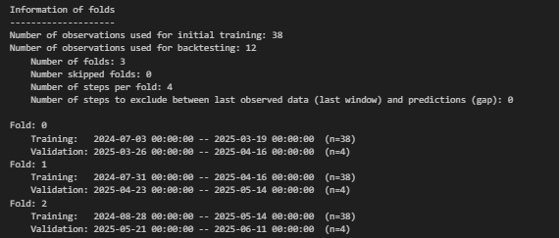
Del backtesting obtenemos unas predicciones (generadas en cada fold de validación) y unas métricas. Estas métricas evalúan las predicciones hechas en el set de validación con los valores reales para evaluar que tan bueno ha sido el entrenamiento (rendimiento)
Interpretación de las metricas:

Una vez tenemos el modelo ajustado, entrenamos el forecaster final (modelo final) con todos los datos disponibles (series_dict + exog_dict) llamamos a forecaster.fit
Después, sacamos las predicciones para el conjunto de test, nunca visto antes por el modelo: “¿Qué tan bien funcionaría mi modelo si lo hubiera puesto en producción en la fecha de corte?”

- Predicción del ADD para 1–4 semanas
Aplicar el modelo entrenado y testeado.
Con solo 57 semanas de historia, lo más sensato es predecir 1 a 4 semanas adelante. Más allá de 4 semanas será inestable sin más historial
Puedes usar un enfoque autoregresivo (rolling forecast) si quieres predecir 8–12 semanas iterativamente.

- Estimación del split a recursos por SKU
- Evaluación: métricas de predicción + validación de split
- Reglas de negocio, deployment y simulación logística (a futuro)

RELEER TODO PARA VER SI SE PUEDEN HACER AJUSTES O MEJORAS

Improvement Ideas
- Gestion del peso de los excels
- Documentacion del excel (optimo para futuro y para entrenar gpts – generacion de reportes con mas info)

- He creado un gpt especializado en la librería skforecast de python para que me ayude a desarrollar el modelo usando esta librería y sus métodos (revisar documentación)

Problemas a futuro
Si se insertan nuevos productos (SKU) habría que pasarlos de nuevo por el modelo

Los datos se actualizan cada semana. Una vez tengamos el modelo creado, como podemos hacer para que de forma dinámica se vaya recalculando la predicción a futuro? No se si seria mejor reentrenar y predecir cada semana, o a final de mes.
MIRAR Forecaster in production - Skforecast Docs

SECOND APPROACH – MULTIVARIABLE FORECASTING
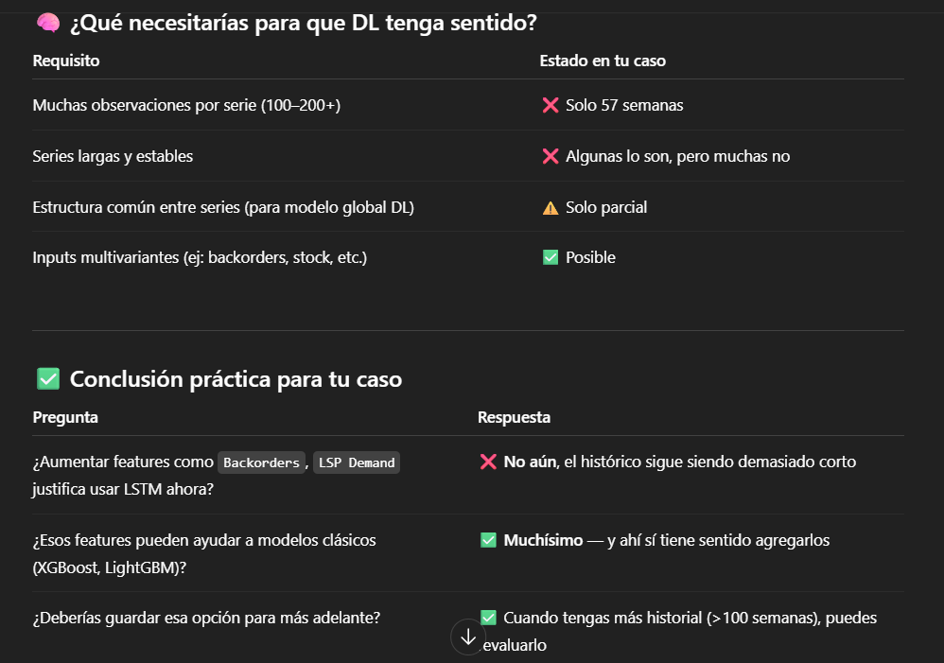

Para modelos de DL no hace falta formatear las columnas, por ejemplo la fecha o el sku se pueden quedar tal cual.

Workflow:
- Study and selection of features
- Features visualization (study correlation, patterns, trends) – first hypothesis
- Prepare data - preprocessing
- Select the best model and design architecture
- Prediction of future ADD values per SKU (regression)
  - Regresión supervisada (ML clásico): XGBoost, LightGBM
  - Target: ADD Total Incl. Backorder del futuro (por ejemplo, semana t+1 o mes siguiente
- Prediction of %split for each resource (regression -% / classification)
  - Target: %Split del recurso en esa semana/mes para la marca dada
  - Este objetivo es a nivel de marca + recurso, y no a nivel SKU individual.

LITERATURE REVIEW:
Comparative analysis of deep learning and machine learning techniques for forecasting new malaria cases in Cameroon’s Adamaoua region - ScienceDirect

Information - brainstorming
overstocking and storage costs strategy like SKU-level demand forecasting
ML & Neural Networks non-linear algorithms capable of learning by trial and error and improving their performance over time by observing the historical data
“cross-learning” modeling approach using information from multiple series to predict individual ones

Limitations on data:
- Most of the series were non-seasonal, displayed low intermittency, and covered a single calendar year
- Explanatory variables and information about the hierarchy of the products, which could be used to enhance cross-learning, was also missing
- Demand volatility: capture the underlying behavior of the volatile demand is crucial to diminish the uncertainty in different levels of the supply chain and reduce the costs.
CoV can be used to compare the relative variation across multiple series. It represents the uncertainties in data and it is considered as the demand variability criteria in supply chain.
It represents the uncertainties in data and it is considered as the demand variability criteria in supply chain.
Demand forecasting in supply chain: The impact of demand volatility in the presence of promotion - ScienceDirect
Create 3 groups based on CoV and compare models:
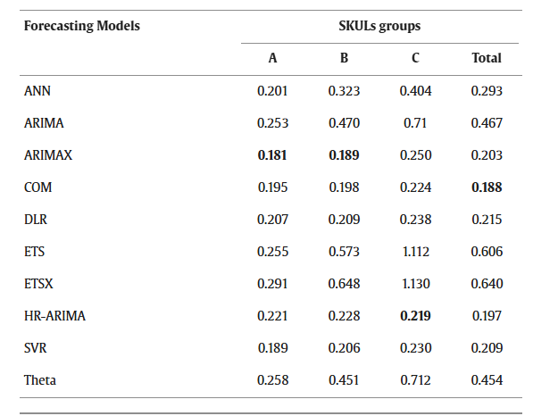
el problema es que ADD suaviza y diluye la señal que quieres aprender si tu objetivo es pronosticar la demanda efectiva.
Si hoy solo dispones de ADD como y, deja claro que pronosticas una señal suavizada y adapta CoV/MASE en consecuencia; en cuanto puedas, migra a demanda cruda como objetivo y reevalúa por grupos de CoV calculados con esa demanda

In general, the MASE increases as CoV increases

Good metrics for this kind of data:
